ثانوية النجاح 2 . السنة الدراسية :2023/2024
المستوى : 3 علوم تجريبية . المدة : 1 ساعة
I- نعتبر محلولا مائيا للأمين 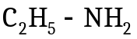 تركيزه المولي 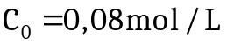 أعطى قياس الـ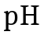 عند الدرجة 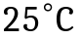 القيمة 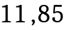 .
1- أكتب معادلة انحلال الأمين في الماء .
2- الأمين يعتبر حمضا أو أساسا ؟ علّل .
3- أنشئ جدولا لتقدم التفاعل .
4- عبّر عن 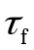 نسبة التقدم النهائي بدلالة : 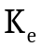 ، ، 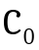 ثمّ أحسب قيمته . ماذا تستنتج ؟
5- أثبت أنّ عبارة ثابت الحموضة 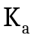 تعطى بالعلاقة : 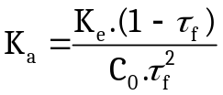 .
6- أحسب 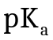 للثنائية (أساس/حمض) .
II- نأخذ حجما 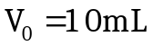 من المحلول السابق و نضيف له حجما 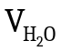 من الماء المقطر فنحصل على محلول 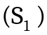 تركيزه 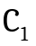 .
- نعاير حجما 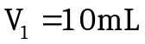 من المحلول بواسطة محلول حمض كلور الهدروجين 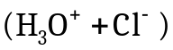 تركيزه المولي 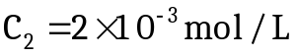 و ذلك بقياس المزيج بعد كل إضافة للحمض فنحصل على البيان التالي :
1- أكتب المعادلة المنمذجة لتفاعل المعايرة .

2- حدّد بيانيا إحداثيات نقطة التكافؤ .
3- أحسب التركيز ثمّ استنتج حجم الماء المضاف .
4- ما هي قيمة للثنائية (أساس/حمض) ؟
- قارنها مع تلك المحسوبة في السؤال I-6 .
5- أحسب ثابت الحموضة .
6- جِد ثابت التوازن  لتفاعل المعايرة .
7- من بين الكواشف الملونة التالية ، ما هو الكاشف
المناسب لهذه المعايرة ؟ علّل .

إسم الكاشف الملون | أزرق بروموتيمول | فينول فتاليين | الهليانتين | أحمر الميثيل
مجال تغير اللون | 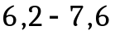 | 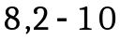 | 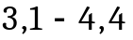 | 